CARTA SOLICITUD DE PRÓRROGA
Yo Jorge Alejandro Vergara de la Torre, estudiante de la carrera de Psicología, quiero solicitar a la Secretaria de Estudios de la Facultad de Ciencias Sociales de la Universidad de Chile una prórroga en la fecha de entrega de mi memoria de título “Experiencias de estudiantes de 4° medio en talleres de orientación vocacional con uso de elementos didácticos-virtuales como apoyo para su orientación vocacional y acceso a la educación superior”, debido a que no logro cumplir con el plazo de entrega final. Esto se debe principalmente a que he presentado complicaciones personales que han provocado que no logre estar emocionalmente estable y rinda para avanzar con la presente memoria, junto con haber empleado un gran tiempo en la revisión de bibliografía y presentar dificultades con las muestras de entrevistas por temas de fechas y situaciones de los y las mismos(as).
Información con respecto a la memoria:
Avance del proceso: Se ha realizado la introducción, formulación de pregunta de investigación y objetivos específicos, gran parte del apartado de Marco Metodológico y Teórico, elaboración de la pauta de entrevista y contacto con las y los entrevistados(as) y sus respectivas fechas de entrevista.
Fecha de Entrega Estimada: Finales de Mayo del 2024
Profesora Guía: María Paulina Castro.
Antecedentes del estudiante:
Nombre completo: Jorge Alejandro Vergara de la Torre
Rut: 20.394.447-0.
Año de ingreso: 2018.
Correo electrónico: jorge.vergara.d@ug.uchile.cl
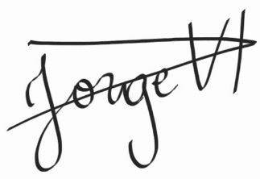
Teléfono: +56 930294751

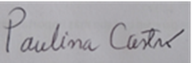
Firma Profesora Patrocinante Firma Estudiante

